ESCUELA SUPERIOR POLITÉCNICA DEL LITORAL FACULTAD DE CIENCIAS NATURALES Y MATEMÁTICAS



II TÉRMINO 2014-2015

**TERCERA EVALUACIÓN**

**DE FÍSICA GENERAL II**

**COMPROMISO DE HONOR**

Yo, ………………………………………………………………………………………………………………..……………… al firmar este compromiso, reconozco que el presente examen está diseñado para ser resuelto de manera individual, que puedo usar una calculadora *ordinaria* para cálculos aritméticos, un lápiz o esferográfico; que solo puedo comunicarme con la persona responsable de la recepción del examen; y, cualquier instrumento de comunicación que hubiere traído, debo apagarlo y depositarlo en la parte anterior del aula, junto con algún otro material que se encuentre acompañándolo. No debo además, consultar libros, notas, ni apuntes adicionales a las que se entreguen en esta evaluación. Los temas debo desarrollarlos de manera ordenada.

***Firmo al pie del presente compromiso, como constancia de haber leído y aceptar la declaración anterior.***

**Firma**

***NÚMERO DE MATRÍCULA:…………..…………….…. PARALELO:…………***

**PREGUNTAS (2 puntos cada uno)**

1. En equilibrio electrostático, ¿el campo eléctrico justo dentro de la superficie de un conductor cargado *a*) tiene el mismo valor que el campo justo arriba de la superficie, *b*) es cero, *c*) depende de la cantidad de carga en el conductor o *d*) está dado por *kq*/*R*2?
2. Una plancha metálica delgada descargada se coloca en un campo eléctrico externo que apunta horizontalmente hacia la izquierda. ¿Cuál es el campo eléctrico dentro de la plancha? *a*) Cero, *b*) tiene el mismo valor que el del campo externo original, aunque con sentido contrario, *c*) es menor que el valor del campo externo original, pero es diferente de cero o *d*) depende de la magnitud del campo externo.
3. ¿Cómo cambia la magnitud de la fuerza eléctrica entre dos cargas puntuales conforme aumenta la distancia entre ellas? La fuerza *a*) disminuye, *b*) aumenta, *c*) permanece constante.
4. Comparada con la fuerza eléctrica, la fuerza gravitacional entre dos protones es *a*) aproximadamente la misma, *b*) algo mayor, *c*) mucho mayor o *d*) mucho más pequeña.
5. Un resistor óhmico se coloca a través de dos baterías diferentes. Cuando se conecta a la batería A, la corriente resultante, según las mediciones, es tres veces la corriente que cuando el resistor está conectado a la batería B. ¿Qué podría decir acerca de los voltajes de las baterías? *a*) *V*A= 3*V*B, *b*) *V*A= *V*B, *c*) *V*B= 3*V*A o *d*) ninguna de las opciones anteriores es válida.
6. Si se duplica el voltaje a través de un resistor óhmico y al mismo tiempo se reduce su resistencia a un tercio de su valor original, ¿qué sucede a la corriente en el resistor? *a*) Se duplica, *b*) se triplica, *c*) se multiplica seis veces o *d*) no es posible determinarlo a partir de los datos.
7. ¿Cómo cambia la energía potencial electrostática de dos cargas puntuales positivas cuando se triplica la distancia entre ellas? *a*) Se reduce a un tercio de su valor original, *b*) se reduce a un noveno de su valor original, *c*) no cambia o *d*) se triplica su valor original.
8. Un electrón se mueve de la placa positiva a la negativa de un arreglo de placas paralelas cargadas. ¿Cómo se compara el signo del cambio en *d* de su energía potencial electrostática, con el signo del cambio en el potencial electrostático que experimenta: *a*) ambos son positivos, *b*) el cambio de energía es positivo, el cambio de potencial es negativo, *c*) el cambio de energía es negativo, el cambio de potencial es positivo o *d*) ambos son negativos?
9. La imagen que produce un espejo convexo siempre es *a*) virtual y derecha, *b*) real y derecha, *c*) virtual e invertida o *d*) real e invertida.
10. Un espejo para afeitarse o maquillarse se utiliza para formar una imagen que es más grande que el objeto. El espejo es *a*) cóncavo, *b*) convexo, *c*) plano.
11. La imagen producida por una lente divergente siempre es *a*) virtual y aumentada, *b*) real y aumentada, *c*) virtual y reducida o *d*) real y reducida.
12. Una lente convergente *a*) debe tener al menos una superficie convexa; *b*) no puede producir una imagen virtual y reducida, *c*) es más gruesa en su centro que en su periferia o *d*) todo lo anterior.
13. La potencia de una lente se expresa en unidades de *a*) watts, *b*) dioptrías, *c*) metros, *d*) tanto *b* como *c*.
14. Una aberración de lente causada por la dispersión se llama *a*) aberración esférica, *b*) aberración cromática, *c*) aberración refringente, *d*) ninguna de las opciones anteriores es válida.
15. La distancia focal de un bloque rectangular de vidrio es *a*) cero, *b*) infinita, *c*) no está definida.

Llenar con pluma la tabla de respuestas

|  |  |  |  |  |  |  |  |  |  |
| --- | --- | --- | --- | --- | --- | --- | --- | --- | --- |
| 1 | 2 | 3 | 4 | 5 | 6 | 7 | 8 | 9 | 10 |
|  |  |  |  |  |  |  |  |  |  |
| 11 | 12 | 13 | 14 | 15 |  |  |  |  |  |
|  |  |  |  |  |  |  |  |  |  |

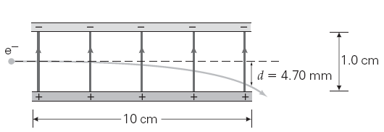 **PROBLEMAS (10 puntos cada uno)**

1. Un electrón en un monitor de computadora entra a medio camino entre dos placas paralelas con cargas opuestas, como se ilustra en la figura. La rapidez inicial del electrón es de 6.15X107 m/s y su desviación vertical (*d*) es de 4.70mm. *a*) ¿Cuál es la magnitud del campo eléctrico entre las placas? *b*) Determine la magnitud de la densidad de la carga superficial en las placas en C/m2.

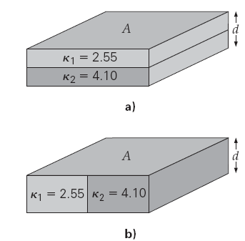

2. Dos placas paralelas, de 9.25 cm por lado, están separadas 5.12mm.

*a*) Determine su capacitancia si el volumen de una placa hacia la mitad del plano está lleno con un material cuya constante dieléctrica es de 2.55 y el resto está lleno con un material diferente (constante dieléctrica de 4.10). Véase la figura a. [*Sugerencia:* ¿ve dos condensadores en serie?]

*b*) Repita el inciso *a*, excepto que ahora el volumen que va de un borde a la mitad está lleno con los mismos dos materiales. Véase la figura b. (¿Ve dos condensadores en paralelo?)

1. 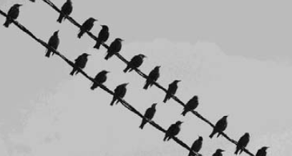En el campo es común observar halcones que se posan sobre las líneas eléctricas de alto voltaje mientras tratan de ubicar a sus presas (figura). Para comprender por qué esta ave no se electrocuta, hagamos una estimación del voltaje entre sus patas. Suponga que las condiciones son de cd en el cable, que éste mide 1.0 km de longitud, tiene una resistencia de 30 Ω, y que está a un potencial eléctrico de 250 kV por encima del otro cable (en el que no está el halcón), que está puesto a tierra o a cero volts. *a*) Si los cables conducen energía a una tasa de 100 MV, ¿cuál es la corriente en ellos? *b*) Suponiendo que las patas del halcón están separadas 15 cm, ¿cuál es la resistencia de ese segmento de cable de alta tensión? *c*) ¿Cuál es la *diferencia* de voltaje entre las patas del ave? Comente su respuesta y diga si esto le parece peligroso. *d*) ¿Cuál es la diferencia de voltaje entre las patas del halcón si coloca una sobre el cable a tierra mientras sigue en contacto con el cable de alta tensión? Comente su respuesta y diga si esto le parece peligroso.

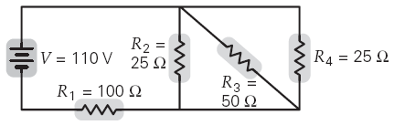4. Cuatro resistores están conectados en un circuito con una fuente de 110 V como se ilustra en la figura. *a*) ¿Cuál es la corriente en cada resistor? *b*) ¿Cuánta potencia se entrega a cada resistor?

1. 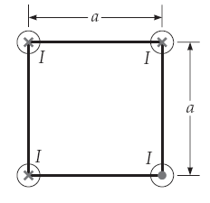Cuatro alambres ocupan las esquinas de un cuadrado de lado *a,* como se ve en la ▼figura, y conducen corrientes iguales *I*. Calcule el campo magnético en el centro del cuadrado, en función de estos parámetros.



1. Un haz de luz roja incide en un prisma equilátero, como se ve en la figura. *a*) Si el índice de refracción del prisma es 1.400 para la luz roja, ¿a qué ángulo θ sale el rayo por la otra cara del prisma? *b*) Supongamos que el haz incidente fuera de luz blanca. ¿Cuál sería la separación angular de los componentes rojo y azul en el rayo que sale, si el índice de refracción de la luz azul fuera 1.403? *c*) ¿Y si el índice de refracción para la luz azul fuera 1.405?
2. Para la configuración de la figura, se coloca un objeto a 0.40 m frente a la lente convergente, cuya distancia focal es de 0.15 m. Si el espejo cóncavo tiene 0.13 m de distancia focal, ¿dónde se forma la imagen final y cuáles son sus características?

